平阳县豪利龙汽车配件有限公司设备购置
建设项目竣工环境保护自主验收意见

2019年7月23日，平阳县豪利龙汽车配件有限公司根据《平阳县豪利龙汽车配件有限公司设备购置技改项目竣工环境保护验收监测报告》，并对照《建设项目竣工环境保护验收暂行办法》，严格依照国家有关法律法规、建设项目竣工环境保护验收技术规范/指南、本项目环境影响报告表和平阳县环境局审批意见等要求对本项目进行自主验收，提出验收意见如下：

一、工程建设基本情况
（一）建设地点、规模、主要建设内容
平阳县豪利龙汽车配件有限公司建设项目选址于平阳县滨海新区横屿路19号万洋众创城14号楼第三层（即平阳县万洋国际工业城D-12地块13车间（共5F）第三层），主要从事雨刮配件产品的生产和销售的企业，年产100万个雨刮配件。
（二）建设过程及环保审批情况
项目于2018年7月委托浙江中蓝环境科技有限公司编制完成了《平阳县豪利龙汽车配件有限公司设备购置技改项目环境影响登记表》，并于2018年8月13日通过平阳县环境保护局备案(编号：2018026)。
（三）投资情况
项目实际总投资300万元，其中环保投资6万元，占总投资额的2%。
（四）验收范围
本次验收范围为平阳县豪利龙汽车配件有限公司设备购置技改项目。

二、工程变动情况
经现场核查，建设情况与环评内容基本一致。

三、环境保护设施建设情况
（一）废水
项目产生的废水主要为生活污水。项目生活污水经化粪池预处理达《污水综合排放标准》（GB8978-1996）三级标准后纳入平阳县东海污水处理厂，处理至《城镇污水处理厂污染物排放标准》（GB18918-2002）一级A标准后排放。
（二）废气
本项目生产过程无工艺废气排放。
（三）噪声
项目产生的噪声主要来自自压扁、收料机、成型等机械设备。采取生产车间合理布局，加强设备维护和设置实体墙阻隔，合理安排生产时间等措施减弱噪声对周边环境的影响。
（四）固体废物
项目产生的固体废物主要为金属边角料、员工生活垃圾、废润滑油。金属边角料收集后外售综合利用；生活垃圾委托环卫部门清运处理；废润滑油委托有资质单位处置。

四、环境保护设施调试效果和工程建设对环境的影响
1、废水

验收监测期间，项目生活污水排放口监测结果表明，污水经化粪池预处理后排放的pH值、化学需氧量、五日生化需氧量、悬浮物、动植物油类排放浓度及其日均值均达到《污水综合排放标准》(GB8978-1996)三级标准后纳管排放；氨氮、总磷排放浓度及其日均值均达到《工业企业废水氮、磷污染物间接排放限值》（DB33/ 887-2013）排放标准。

2、废气

本项目生产过程无工艺废气排放。

3、噪声

验收监测期间，根据实际情况于平阳县豪利龙汽车配件有限公司厂界四周共设置4个噪声测点，其两天昼间监测结果表明，厂界四周噪声均达到《工业企业厂界环境噪声排放标准》(GB12348-2008)3类标准。

4、固废

项目产生的固体废物主要为金属边角料、员工生活垃圾、废润滑油。金属边角料收集后外售综合利用；生活垃圾委托环卫部门清运处理；废润滑油委托有资质单位处置。

5、总量控制情况

经核算，项目实际排放废水化学需氧量0.005t/a、氨氮0.0005t/a，符合环评提出的总量控制要求。
- 验收结论

经资料查阅和现场核查，平阳县豪利龙汽车配件有限公司设备购置技改项目技术资料齐全，环境保护设施按批准的环境影响报告表和环评批复要求建成，环境保护设施经查验合格，其防治污染能力适应主体工程的需要。经审议，验收工作组同意通过该项目环境保护自主验收。

六、验收存在的主要问题及后续要求

1、依照有关技术规范，及时公示竣工验收监测报告。
2、按相关要求做好工业固废暂时贮存，规范危废暂存场所，
3、强化环境风险防范措施，降低环境风险。加强车间环境管理和职工环保教育，继续完善各类环保管理制度，各类环保设备要有专人负责管理，将环保责任落实到人。

平阳县豪利龙汽车配件有限公司
2019年7月23日



平阳县豪利龙汽车配件有限公司设备购置
技改项目竣工环境保护验收监测报告
新鸿HJ综字第19237号
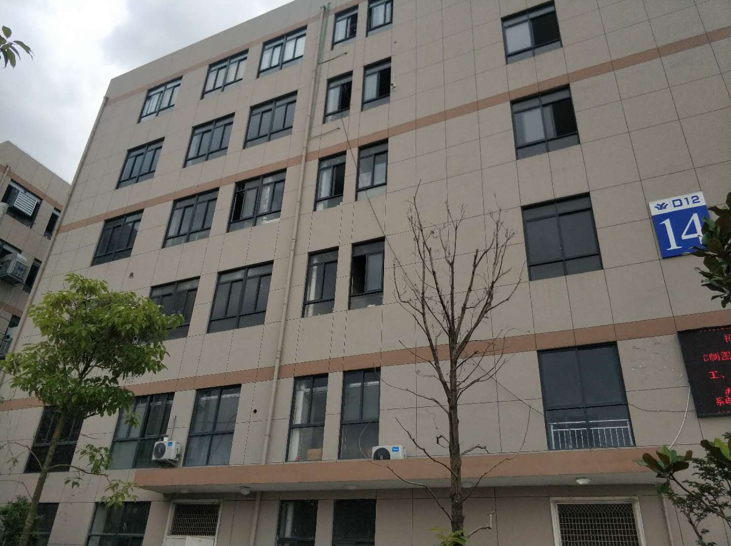
建设单位：平阳县豪利龙汽车配件有限公司
编制单位：温州新鸿检测技术有限公司

2019年7月

声 明

1、本报告正文共 拾玖 页，附件附表共 壹拾贰 页，一式 肆 份，发出报告与留存报告一致。
2、本报告无本公司、建设单位公章、骑缝章无效；本报告部分复制，或完整复制未加盖本公司监测报告专用章或发生涂改均无效。
3、本报告未经同意不得用于广告宣传。
4、委托方若对本报告有异议，请于收到报告之日起十五个工作日内向我公司提出。
5、留存监测报告保存期六年。

建设单位：平阳县豪利龙汽车配件有限公司
法人代表：万良安

编制单位：温州新鸿检测技术有限公司
法人代表：叶瓯文
项目负责人：谢娟补
报告编制人：谢娟补

平阳县豪利龙汽车配件有限公司(盖章) | 温州新鸿检测技术有限公司(盖章)  (统一社会信用代码:91330302098509998P）
电话：13867738088 | 电话：18257781239
传真： \ | 传真：0577-88876910
邮编：325400 | 邮编：325011
地址：平阳县滨海新区横屿路19号万洋众创城14号楼第三层 | 地址：温州经济开发区玉苍西路 80号（8号厂房第二层、第四层）
目 录
1 验收项目概况 1
2 验收监测依据 2
3 工程建设情况 3
3.1 地理位置及平面布置 3
3.2 建设内容 3
3.3 主要原辅材料及燃料 5
3.4 水源及水平衡 5
3.5 生产工艺 6
3.6 项目变动情况 6
4 环境保护设施情况 7
4.1 污染物治理/处理设施 7
4.2 其他环保设施 7
4.3 环保设施投资及“三同时”落实情况 8
5 建设项目环评报告的主要结论及审批 9
5.1 环评报告的主要结论与建议 9
5.2 审批部门审批决定 10
6 验收执行标准 11
6.1 验收评价标准 11
6.2 总量控制指标 11
7 验收监测内容 12
7.1环境保护设施调试效果 12
8 质量保证及质量控制 13
8.1 监测分析方法 13
8.2 监测仪器设备 13
8.3 人员资质 13
8.4 水质监测分析过程中的质量保证和质量控制 14
8.5 噪声监测分析过程中的质量保证和质量控制 14
9 验收监测结果与分析评价 15
9.1 生产工况 15
9.2 环境保护设施调试效果 15
10 验收监测结论及建议 18
10.1 验收监测结论 18
10.2 建议 18
附件：
1、《平阳县“规划环评+环境标准”改革试点建设项目环保备案受理书》(平阳县环境保护局，2018026，2018年8月13日)；
2、平阳县豪利龙汽车配件有限公司纳管证明；
3、平阳县豪利龙汽车配件有限公司危废协议；
4、平阳县豪利龙汽车配件有限公司主要设备、耗材清单、用水量；
5、平阳县豪利龙汽车配件有限公司《验收监测项目基本情况调查表》。
6、平阳县豪利龙汽车配件有限公司《验收检测期间有关情况记录表》。
7、温州新鸿检测技术有限公司检测报告。
附表：
1、建设项目竣工环境保护“三同时”验收登记表。

1 验收项目概况
平阳县豪利龙汽车配件有限公司位于平阳县滨海新区横屿路19号万洋众创城14号楼第三层（即平阳县万洋国际工业城D-12地块13车间（共5F）第三层）。公司主要从事雨刮配件产品的生产和销售，占地面积为581.93平方米，总建筑面积为581.93平方米，本项目生产规模可达年产100万个雨刮配件。
企业于2018年7月委托浙江中蓝环境科技有限公司编制完成了《平阳县豪利龙汽车配件有限公司设备购置技改项目环境影响登记表》，并于2018年8月13日通过平阳县环境保护局备案(编号：2018026)。项目于2018年10月开工建设，2018年11月竣工，2018年11月开始生产；实际总投资300万元，其中环保投资6万元，占总投资额的2%。目前该项目主体工程调试工况稳定，各环保设施运行正常，具备了环境保护竣工验收监测的条件。
平阳县豪利龙汽车配件有限公司重视该项目竣工验收工作，于2019年6月特成立验收工作小组，同时委托温州新鸿检测技术有限公司承担该项目的竣工环境保护验收监测工作，根据中华人民共和国国务院第682号令《建设项目环境保护管理条例》、浙江省环境保护厅《浙江省环境保护厅建设项目竣工环境保护验收技术管理规定》的规定和要求，我公司于2019年6月3日对该项目进行现场勘察，查阅相关技术资料，并在此基础上编制该项目竣工环境保护验收监测方案，并于2019年6月14日、15日在企业正常生产、环保设施正常运行的情况下组织现场调查和监测，于2019年6月15日21日组织对样品进行实验室分析，在此基础上编制了本验收监测报告。

2 验收监测依据
2.1《建设项目环境保护管理条例》(国务院第682号令，2017年7月16日修改)；
2.2 《关于发布建设项目竣工环境保护验收暂行办法的公告》(国家环境保护部，国环规环评[2017]4号，2017年11月20日)；
2.3《关于发布建设项目竣工环境保护验收技术指南污染影响类的公告》(生态环境部2018年第9号公告，2018年5月15日)；
2.4《浙江省建设项目环境保护管理办法》(浙江省政府第364号令，2018年1月22日修订版)；
2.5 《建设项目竣工环境保护验收技术管理规定》(浙江省环境保护厅，浙环发[2009]89号，2010年1月4日)；
2.6《关于印发温州市建设项目竣工环境保护验收指南的通知》(温环发[2018]24号，2018年4月10日)；
2.7《平阳县“规划环评+环境标准”改革试点建设项目环保备案受理书》(平阳县环境保护局，2018026，2018年8月13日）；
2.8《平阳县豪利龙汽车配件有限公司设备购置技改项目环境影响登记表》(浙江中蓝环境科技有限公司， 2018年7月)；
2.9平阳县豪利龙汽车配件有限公司《检测委托单》(2019年5月31日)；
2.10平阳县豪利龙汽车配件有限公司《验收监测项目基本情况调查表》；
2.11平阳县豪利龙汽车配件有限公司《验收检测期间有关情况记录表》；
2.12平阳县豪利龙汽车配件有限公司设备购置技改项目环保验收监测方案。

3 工程建设情况

3.1 地理位置及平面布置
平阳县豪利龙汽车配件有限公司位于平阳县滨海新区横屿路19号万洋众创城14号楼第三层。项目东北侧为1幢楼；东南侧为13幢楼；西南侧为15幢楼；西北侧为河流。项目地理位置见图3-1，厂区平面布置及污染源监测点见图3-2。
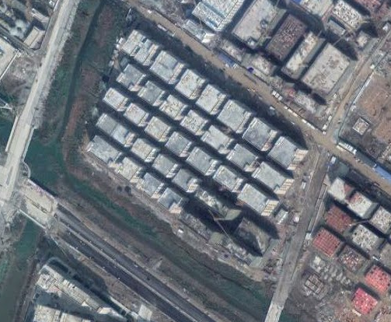
项目所在地
N27°40′24.50″
E120°40′35.32″
图3-1 项目厂区地理位置图

3.2 建设内容
本项目实际总投资300万元，设计年产100万个雨刮配件，现实际已达到年产100万个雨刮配件的生产能力，详见表3-1；项目主体生产设备见表3-2。企业不设食宿，现有员工10人，年生产300天，每日生产8小时（夜间不生产）。

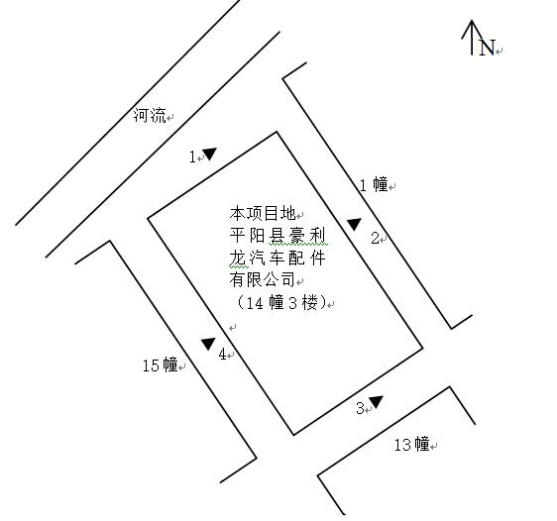
★为废水监测点
▲为厂界噪声监测点

A★
图3-2 项目厂区污染源监测点位示意图
表3-1 企业产品概况统计表
序号 | 产品名称 | 设计生产能力 | 实际生产能力
1 | 雨刮配件 | 100万个/a | 100万个/a
表3-2 主体生产设备一览表
序号 | 设备名称 | 环评数量（台） | 实际数量（台）
1 | 压扁机 | 18 | 20
2 | 收料机 | 9 | 9
3 | 调平机 | 8 | 8
4 | 环保烘干机 | 1 | 1
5 | 磨床 | 1 | 1
6 | 成型机 | 15 | 18
7 | 调试台 | 2 | 2
8 | 液压冲床 | 1 | 1

3.3 主要原辅材料及燃料
项目主要原辅材料消耗情况见表3-3。
表3-3 主要原辅材料消耗情况表
序号 | 主要原辅材料 | 环评用量（t/a） | 实际用量（t/a）
1 | 圆钢丝 | 120 | 120
2 | 润滑油 | 0.5 | 0.5

3.4 水源及水平衡
该项目产生的废水主要为生活污水。项目生活污水经化粪池预处理达《污水综合排放标准》（GB8978-1996）三级标准后纳入平阳县东海污水处理厂处理，处理至《城镇污水处理厂污染物排放标准》（GB18918-2002）一级A标准后排放。验收期间，根据企业提供资料显示，企业近三个月用水量为34吨，排污系数按0.8计，则生活污水年排放108.8吨。项目目前拥有员工10人，厂区不设食宿，企业实际运行的水量平衡见图3-3。
损耗6.8t/3个月
生活用水
34t/3个月
生活污水
27.2t/3个月

化粪池
纳管
108.8t/a
图3-3 企业用水量平衡图

3.5 生产工艺
本项目主要为雨刮配件的生产，具体工艺流程见下图3-4。
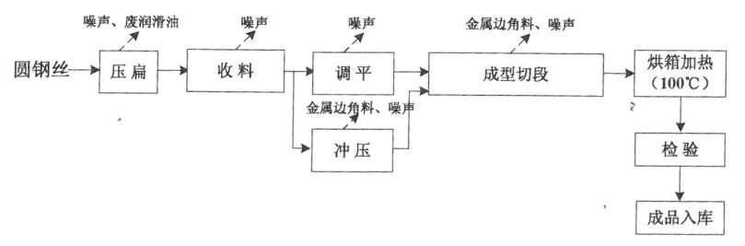
图3-4 项目主要生产工艺流程及产污环节图

主要工艺流程说明：
项目生产雨刮配件产品。生产工艺流程为将圆钢丝经压扁机压扁后经收料机收料，部分调平机调平，另外部分经冲压机冲压处理，然后均进入成型机压制成型并切段，接着经烘箱（电加热）加热至100℃，保温2h，最后自然冷却后经检验后成品入库。

3.6 项目变动情况
经现场调查确认，企业建设情况与环评内容一致。

4 环境保护设施情况

4.1 污染物治理/处理设施
4.1.1 废水
项目产生的废水主要为生活污水。项目生活污水经化粪池预处理达《污水综合排放标准》（GB8978-1996）三级标准后纳入平阳县东海污水处理厂，处理至《城镇污水处理厂污染物排放标准》（GB18918-2002）一级A标准后排放；废水来源及处理见表4-1。
表4-1 废水来源及处理方式一览表
污水来源 | 主要污染因子 | 排放方式 | 处理设施 | 排放去向
生活污水 | 化学需氧量、氨氮、悬浮物等 | 间歇 | 化粪池 | 纳管
4.1.2 废气
本项目生产过程无工艺废气产生。
4.1.3 噪声
本项目噪声源主要来自压扁、收料机、成型等机械设备。
4.1.4 固(液)体废物
项目产生的固体废物主要为金属边角料、员工生活垃圾、废润滑油。金属边角料收集后外售综合利用；生活垃圾委托环卫部门清运处理；废润滑油委托有资质单位处置。固废产生情况及处置见表4-3。
表4-3 固体废物产生情况汇总表
序号 | 固废名称 | 产生工序 | 属性 | 环评预估产生量 | 实际产生量 | 防治措施
1 | 金属边角料 | 生产过程 | 一般固废 | 6t/a | 6t/a | 外售综合利用
2 | 生活垃圾 | 办公生活 | 一般固废 | 1.5t/a | 1.5t/a | 环卫部门清运
3 | 废润滑油 | 生产过程 | 危险废物 | 0.25t/a | 0.25t/a | 委托有资质单位处置

4.2 其他环保设施
4.2.1 环境风险防范
环评未提及环境风险及防范
4.2.3 其他设施
项目环境影响登记表及审批部门审批决定中对其他环保设施无要求。

4.3 环保设施投资及“三同时”落实情况
本项目实际投资300万元，其中环保设施投资6万元，占总投资的2%，项目环保投资情况见表4-4。该公司已制定环保管理制度，有专门的环保管理人员。
表4-4 工程环保设施投资情况表
环保设施名称 | 环评预算(万元) | 实际投资(万元)
废水处理系统 | 3 | 3
废气处理系统 | \ | \
噪声处理系统 | 2 | 2
固废处理措施 | 1 | 1
合 计 | 6 | 6
平阳县豪利龙汽车配件有限公司建设项目执行了国家环境保护“三同时”的有关规定，做到了环保设施与项目同时设计，同时施工，同时投入运行。本项目环保设施环评要求、实际建设情况见表4-5。
表4-5 环评意见落实情况表
环评要求 | 审批要求 | 实际落实情况
生活污水经化粪池预处理达《污水综合排放标准》三级标准后纳入平阳县东海污水处理厂，处理至《城镇污水处理厂污染物排放标准》一级A标准后排放 | 生活污水经化粪池预处理达《污水综合排放标准》三级标准后纳入平阳县东海污水处理厂，处理至《城镇污水处理厂污染物排放标准》一级A标准后排放 | 生活污水经化粪池预处理达《污水综合排放标准》三级标准后纳入平阳县东海污水处理厂，处理至《城镇污水处理厂污染物排放标准》一级A标准后排放
采用高效低噪声设备，合理布局及远离门窗，高噪声设备采用减震、隔声、吸声、消声等措施，加强设备的维护，确保设备处于良好的运转状态，杜绝因设备不正常运转时产生的高噪声现象，对高噪声设备进行合理布局，与各厂界均应保持一定的噪声衰减距离。设置实体墙及隔声窗以阻隔噪声向外传播，加强厂界四周的绿化 | 满足《工业企业厂界环境噪声排放标准》(GB12348-2008)中的3类标准 | 车间设备基本合理布局，且采取了相应措施，根据监测结果，项目厂界四周噪声均能达标
生活垃圾由环卫部门统一清运处理；金属边角料收集后外售综合利用；废润滑油委托有资质单位处理处置 | 生活垃圾由环卫部门统一清运处理；金属边角料收集后外售综合利用；废润滑油委托有资质单位处理处置 | 生活垃圾由环卫部门统一清运处理；金属边角料收集后外售综合利用；废润滑油委托有资质单位处置

5 建设项目环评报告的主要结论及审批

5.1 环评报告的主要结论与建议
5.1.1 环境影响评价结论
（1）水环境影响 本项目生活污水经化粪池预处理达《污水综合排放标准》三级标准后纳入平阳县东海污水处理厂，处理至《城镇污水处理厂污染物排放标准》一级A标准后排放。在此基础上，本项目废水排放对外界环境产生的影响较小。
（2）大气环境影响 本项目无工艺废气产生及排放，对周围大气环境没影响。
（3）声环境影响 由噪声预测数据可以看出，项目各侧厂界噪声贡献值均能满足《工业企业厂界环境噪声排放标准》中3类标准限值，对周边环境影响不大。
（4）固废环境影响 生活垃圾由环卫部门统一清运处理；金属边角料收集后外售综合利用；废润滑油委托有资质单位处置。只要严格按照环卫部门的有关规定执行，可以做到无害化处理，不会对周围环境带来影响。
5.1.2 建议
(1)项目应切实做到“三同时”制度和污废达标排放，落实各项污染治理措施。
(2)积极推行清洁生产，降低原材料消耗，并杜绝污染事故发生，减轻对周围环境的影响。
5.1.3 环境影响评价总结论
平阳县豪利龙汽车配件有限公司设备购置技改项目位于平阳县滨海新区横屿路19号万洋众创城14号楼第三层，项目的建设符合平阳县环境功能区划要求、符合污染物能排放达标、符合总量控制指标原则以及项目投入营运后能维持本地区环境质量。项目营运期间，会产生废水、噪声和固体废弃物，经评价分析，在全面落实环评中提出的各项环保措施的建议的基础上，环境污染可得到控制，做到污染物达标排放，对周围环境影响不大。因此，采用科学管理与恰当的环保治理措施后，该项目的建设从环境保护角度来讲是可行的。

5.2 审批部门审批决定
平阳县环境保护局于2018年8月13日以(编号：2018026)对本项目进行备案，具体如下：
平阳县豪利龙汽车配件有限公司：
你单位于2018年8月13日提交备案的申请平阳县豪利龙汽车配件有限公司设备购置技改项目环保技术分析报告及环保承诺书等材料收悉，经形式审查，同意备案。
项目正式投产前，请你单位委托有资质的监测机构进行验收监测，按规范组织环保设施竣工验收，环保设施竣工验收监测报告及验收相关信息向社会公开，同时将验收材料向当地环保主管部门提交，申请环保设施竣工验收备案。
办理验收备案手续请准备好以下材料：
- 建设项目环保设施竣工验收备案申请
- 建设项目环保设施竣工验收监测报告
- 建设项目环保设施竣工验收信息公开情况说明。

6 验收执行标准

6.1 验收评价标准
有关评价标准具体指标详见表6-1：
表6-1 各项目污染物排放限值
类别 | 监测项目 | 标准值 | 单位 | 评价标准
生活污水 | pH值 | 6~9 | 无量纲 | 《污水综合排放标准》  (GB8978-1996)三级标准
生活污水 | 悬浮物 | 400 | mg/L | 《污水综合排放标准》  (GB8978-1996)三级标准
生活污水 | 五日生化需氧量 | 300 | mg/L | 《污水综合排放标准》  (GB8978-1996)三级标准
生活污水 | 化学需氧量 | 500 | mg/L | 《污水综合排放标准》  (GB8978-1996)三级标准
生活污水 | 动植物油类 | 100 | mg/L | 《污水综合排放标准》  (GB8978-1996)三级标准
生活污水 | 总磷 | 8 | mg/L | 《工业企业废水氮、磷污染物间接排放限值》（DB33/887-2013）浓度限值
生活污水 | 氨氮 | 35 | mg/L | 《工业企业废水氮、磷污染物间接排放限值》（DB33/887-2013）浓度限值
噪声 | 厂界四周 | 65 | dB | 《工业企业厂界环境噪声排放标准》(GB12348-2008)3类标准

6.2 总量控制指标
项目主要污染物总量控制为废水年排放120t，COD 0.006t/a、氨氮 0.0006t/a。

7 验收监测内容

7.1环境保护设施调试效果
通过对各类污染物达标排放及各类污染治理设施去除效率的监测，来说明环境保护设施调试效果，具体监测内容见表7-1。
表7-1 验收监测具体内容表
监测  内容 | 测点编号 | 测点位置 | 监测项目 | 监测频次
生活  污水 | A | 生活污水排放口 | pH、COD、NH₃-N、SS、BOD₅、TP、TN、动植物油类 | 抽样2天，每天  4次
生活  污水 | A | 生活污水排放口 | COD、NH₃-N、TP、TN | 现场平行样，  抽样1天，1次
噪声 | 1-4 | 厂界四周 | 厂界噪声(等效声级) | 监测2天，每天  上下午各1次

8 质量保证及质量控制

8.1 监测分析方法
监测项目具体分析方法见表8-1：
表8-1 各监测项目具体分析方法表
类别 | 监测项目 | 分析方法 | 方法检出限
废水 | pH值 | 水质 pH值的测定 玻璃电极法 GB/T 6920-1986 | 0.00~14.00
废水 | COD | 水质 化学需氧量的测定 重铬酸盐法 HJ 828-2017 | 4 mg/L
废水 | BOD₅ | 水质 五日生化需氧量(BOD5)的测定 稀释与接种法 HJ 505-2009 | 0.5 mg/L
废水 | NH₃-N | 水质 氨氮的测定 纳氏试剂光度法 HJ 535-2009 | 0.025 mg/L
废水 | SS | 水质 悬浮物的测定 重量法 GB/T 11901-1989 | 4.0 mg/L
废水 | 动植物油类 | 水质 石油类和动植物油类的测定 红外分光光度法 HJ 637-2018 | 0.06mg/L
废水 | TP | 水质 总磷的测定 钼酸铵分光光度法 GB/T 11893-1989 | 0.010 mg/L
噪声 | 厂界噪声 | 工业企业厂界环境噪声排放标准GB 12348-2008 | 30~130dB

8.2 监测仪器设备
监测项目所用仪器设备见表8-2：
表8-2 监测仪器设备一览表
仪器名称 | 规格型号 | 监测因子 | 检定或校准情况
梅特勒-托利多PH计 | FE20 | pH | 检定合格
COD恒温加热器 | JH-12 | COD | 功能检查合格
生化培养箱 | SPX-150B | BOD₅ | 校准合格
紫外可见分光光度计 | UV-1801 | NH₃-N、TP、TN | 检定合格
赛多利斯电子天平 | SQP/PRACTUM224-1CN | SS | 检定合格
红外分光测油仪 | JLBG-126 | 动植物油类 | 校准合格

8.3 人员资质
建设项目验收参与人员见表8-3：
表8-3 建设项目验收参与人员一览表
人员 | 姓名 | 职位/职称 | 上岗证编号
项目负责人 | 谢娟补 | 评价室检测员 | XH201808
报告编制人 | 谢娟补 | 评价室检测员 | XH201808
报告审核人 | 陈金彪 | 评价室主任 | XH201407
报告审定人 | 高启宇 | 技术负责人/工程师 | XH201402
其他成员 | 胡博人 | 评价室检测员 | XH201809
其他成员 | 盖诗佳 | 分析室检测员 | XH201701
其他成员 | 吴星星 | 分析室检测员 | XH201716
其他成员 | 高丰环 | 分析室检测员 | XH201710
其他成员 | 施丽丽 | 分析室主任 | XH201601

8.4 水质监测分析过程中的质量保证和质量控制
水样的采集、运输、保存、实验室分析和数据计算的全过程均按照《浙江省环境监测质量保证技术规定》(第二版 试行) (浙江省环境监测中心2010年)的要求进行。在现场监测期间，对废水入网口的水样采取平行样的方式进行质量控制。质量控制结果表明，本次水样的现场采集及实验室分析均满足质量控制要求。平行样品质控结果见表8-4。
表8-4 现场平行样品质控结果表
样品编号 | 监测项目 | 测定值1  (mg/L) | 测定值2  (mg/L) | 相对偏差(%) | 允许偏差(%) | 结论
HJ1906142-008 | COD | 343 | 337 | 0.88 | ≤10 | 符合
HJ1906142-008 | NH₃-N | 32.9 | 33.5 | 0.90 | ≤10 | 符合
HJ1906142-008 | TN | 48.5 | 49.0 | 0.51 | ≤10 | 符合
HJ1906142-008 | TP | 3.32 | 3.59 | 3.91 | ≤10 | 符合

8.5 噪声监测分析过程中的质量保证和质量控制
声级计在测试前后用标准发声源进行校准，测量前后仪器的灵敏度相差不大于0.5dB，若大于0.5 dB测试数据无效。本次验收噪声测试校准记录见表8-5：
表8-5 噪声测试校准记录表
监测日期 | 测前（dB） | 测后（dB） | 差值（dB） | 是否符合要求
2019年6月14日 | 93.8 | 93.8 | 0 | 符合
2019年6月15日 | 93.8 | 93.8 | 0 | 符合

9 验收监测结果与分析评价

9.1 生产工况
2019年6月14日、15日验收监测期间，该企业生产正常，生产负荷为93%、96%，符合国家对建设项目环境保护设施竣工验收监测工况大于75%的要求。监测期间工况详见表9-1。
表9-1 监测期间产量核实表
监测期间主要产品产量 |  |  | 生产  负荷 | 设计生产能力 | 年生  产日
监测日期 | 主要产品 | 产量 | 生产  负荷 | 设计生产能力 | 年生  产日
6月14日 | 雨刮配件 | 3100个 | 93% | 100万个/a | 300天
6月15日 | 雨刮配件 | 3200个 | 96% | 100万个/a | 300天

9.2 环境保护设施调试效果
9.2.1 污染物达标排放监测结果
9.2.1.1 废水监测结果
验收监测期间，项目生活污水排放口监测结果表明，污水经化粪池预处理后排放的pH值、化学需氧量、五日生化需氧量、悬浮物、动植物油类排放浓度及其日均值均达到《污水综合排放标准》(GB8978-1996)三级标准后纳管排放；氨氮、总磷排放浓度及其日均值均达到《工业企业废水氮、磷污染物间接排放限值》（DB33/ 887-2013）排放标准。污水监测结果详见表9-2。
表9-2 废水监测结果统计表
项目  抽样位置及时间 |  | pH  (无量纲) | NH₃-N  (mg/L) | 总磷  (mg/L) | 总氮  (mg/L) | SS  (mg/L) | COD  (mg/L) | BOD₅  (mg/L) | 动植物油类(mg/L)
生活污水  排放口  6月14日 | 09:34 | 7.45 | 31.6 | 3.52 | 47.9 | 71.5 | 262 | 57.7 | 2.63
生活污水  排放口  6月14日 | 10:52 | 7.40 | 33.9 | 3.91 | 46.8 | 69.5 | 280 | 64.9 | 2.47
生活污水  排放口  6月14日 | 13:47 | 7.46 | 34.1 | 3.68 | 48.5 | 66.5 | 339 | 77.3 | 2.31
生活污水  排放口  6月14日 | 15:04 | 7.49 | 32.4 | 3.16 | 47.6 | 73.5 | 301 | 70.0 | 2.29
生活污水  排放口  6月14日 | 平均值 | —— | 33.0 | 3.57 | 47.7 | 70.3 | 296 | 67.5 | 2.43
生活污水  排放口  6月15日 | 09:22 | 7.38 | 30.8 | 3.46 | 47.5 | 65.5 | 350 | 80.3 | 2.21
生活污水  排放口  6月15日 | 10:41 | 7.35 | 32.0 | 3.26 | 49.4 | 70.0 | 321 | 74.9 | 2.30
生活污水  排放口  6月15日 | 13:38 | 7.40 | 33.7 | 3.85 | 46.8 | 66.5 | 328 | 71.1 | 2.30
生活污水  排放口  6月15日 | 14:56 | 7.37 | 33.2 | 3.46 | 48.8 | 65.0 | 340 | 75.5 | 2.26
生活污水  排放口  6月15日 | 平均值 | —— | 32.4 | 3.51 | 48.1 | 66.8 | 335 | 75.5 | 2.27
排放限值 |  | 6~9 | 35 | 8 | \ | 400 | 500 | 300 | 100
评 价 |  | 达标 | 达标 | 达标 | \ | 达标 | 达标 | 达标 | 达标
注：以上监测数据引自XH(HJ)-1906147号检测报告。
9.2.1.2 厂界噪声监测结果
验收监测期间，根据实际情况于平阳县豪利龙汽车配件有限公司厂界四周共设置4个噪声测点，其两天昼间监测结果表明，厂界四周噪声均达到《工业企业厂界环境噪声排放标准》(GB12348-2008)3类标准，所有测点主要噪声源为注塑车间。具体监测结果及监测点位见表9-4、图3-2。
表9-2 厂界噪声监测结果统计表
测点  编号 | 6月14日、15日等效声级dB(A)
测点  编号 | 主要噪声源 | 14日上午 | 14日下午 | 15日上午 | 15日下午 | 评价 | 排放标准
01 | 生产车间 | 64* | 64* | 64* | 64* | 达标 | 65
02 | 生产车间 | 65* | 65* | 65* | 65* | 达标 | 65
03 | 无明显声源 | 64* | 64* | 64* | 64* | 达标 | 65
04 | 生产车间 | 65* | 65* | 65* | 64* | 达标 | 65
注：以上监测数据引自XH(HJ)-1906148号检测报告。
9.2.2 污染物排放总量核算
验收期间，根据企业提供资料显示，企业近三个月用水量为34吨，排污系数取0.8计，则废水年排放108.8吨，因此主要污染物的年排放量为化学需氧量0.005t/a、氨氮0.0005t/a，均符合环评提出的控制指标要求。
9.2.3环保设施去除效率监测结果
9.2.3.1废水治理设施
根据企业污水排放口监测结果，主要污染物经处理后均能达标排放。
9.2.3.2厂界噪声治理设施
根据现场监测，厂界四周昼间噪声均能达标排放。

10 验收监测结论及建议

10.1 验收监测结论
项目环保治理设施基本上达到设计要求并投入运行，符合建设项目竣工环境保护验收监测条件，2019年6月14日、15日我公司组织对该项目进行了现场抽样监测，期间该企业正常生产，生产负荷为93%、96%。
10.1.1 废水排放监测结论
验收监测期间，项目生活污水排放口监测结果中表明，pH值、化学需氧量、五日生化需氧量、悬浮物、动植物油类排放浓度及其日均值均达到《污水综合排放标准》(GB8978-1996)三级标准，总磷、氨氮排放浓度及其日均值均达到《工业企业废水氮、磷污染物间接排放限值》（DB33/887-2013）浓度限值。
10.1.2 噪声排放监测结论
验收监测期间，根据实际情况于平阳县豪利龙汽车配件有限公司厂界四周共设置4个噪声测点，其两天昼间监测结果表明，厂界四周噪声均达到《工业企业厂界环境噪声排放标准》(GB12348-2008)3类标准。
10.1.3 固体废物核查结论
项目产生的固体废物主要为金属边角料、生活垃圾、废润滑油。金属边角料收集后外售综合利用；生活垃圾委托环卫部门清运处理；废润滑油委托有资质单位处置。
10.1.4 总量控制结论
项目废水年排放108.8吨，主要水污染物的年排放量为化学需氧量0.005t/a、氨氮0.0005t/a，均符合环评提出的控制指标要求。

10.2 建议
1、企业应规范化废气排放口，建立排放口规范化档案及管理台帐，便于企业自行管理及环保部门不定期监督管理。
2、定期开展外排污染物的自检监测工作，及时发现问题，采取有效措施，确保外排污染物长期稳定达标排放。
3、加强污染治理设施的运行管理，建立技术档案，定期检查、维修，使其长期处于最佳运行状态。
4、进一步加强各种固体废物的管理，按规范设置固体废物的暂存场所和标识，及时处置固体废物，尽快与有资质单位签订危废处置协议，建立健全完善的管理台帐和相应制度。
附件1 1-1
附件3 1-1
附件2 1-1
附件4 1-1
附件5 1-1
附件6 1-1
附件7 5-1
附件7 5-2
附件7 5-3
附件7 5-4
附件7 5-5
填表单位(盖章)：温州新鸿检测技术有限公司 填表人(签字)： 项目经办人(签字)：
附表1
建设项目 | 项目名称 |  |  |  |  | 平阳县豪利龙汽车配件有限公司设备购置技改项目 |  |  |  |  |  |  |  | 项目代码 |  |  |  |  |  |  |  |  | 建设地点 |  |  |  | 平阳县滨海新区横屿路19号万洋众创城14号楼第三层
建设项目 | 行业类别(分类管理目录) |  |  |  |  | C3670汽车零部件及配件制造 |  |  |  |  |  |  |  | 建设性质 |  |  |  | ■新建 □改扩建 □技术改造
建设项目 | 设计生产能力 |  |  |  |  | 年产100万个雨刮配件 |  |  |  |  |  |  |  | 实际生产能力 |  |  |  | 年产100万个雨刮配件 |  |  |  |  | 环评单位 |  |  |  | 浙江中蓝环境科技有限公司
建设项目 | 环评文件审批机关 |  |  |  |  | 平阳县环境保护局 |  |  |  |  |  |  |  | 审批文号 |  |  |  | 备案受理书编号:2018026 |  |  |  |  | 环评文件类型 |  |  |  | 环境影响登记表
建设项目 | 开工日期 |  |  |  |  | \ |  |  |  |  |  |  |  | 竣工日期 |  |  |  | \ |  |  |  |  | 排水许可证申领时间 |  |  |  | \
建设项目 | 环保设施设计单位 |  |  |  |  | \ |  |  |  |  |  |  |  | 环保设施施工单位 |  |  |  | \ |  |  |  |  | 本工程排污许可证编号 |  |  |  | \
建设项目 | 验收单位 |  |  |  |  | 平阳县豪利龙汽车配件有限公司 |  |  |  |  |  |  |  | 环保设施监测单位 |  |  |  | 温州新鸿检测技术有限公司 |  |  |  |  | 验收监测时工况 |  |  |  | \
建设项目 | 投资总概算(万元) |  |  |  |  | 300 |  |  |  |  |  |  |  | 环保投资总概算(万元) |  |  |  | 6 |  |  |  |  | 所占比例(%) |  |  |  | 2
建设项目 | 实际总投资(万元) |  |  |  |  | 300 |  |  |  |  |  |  |  | 实际环保投资(万元) |  |  |  | 6 |  |  |  |  | 所占比例(%) |  |  |  | 2
建设项目 | 废水治理(万元) |  |  | 3 |  |  |  | 废气治理(万元) |  |  | \ |  | 噪声治理(万元) |  |  | 2 |  |  | 固废治理(万元) |  | 1 |  | 绿化及生态(万元) |  |  | \ |  |  | 其他(万元) |  | \
建设项目 | 新增废水处理设施能力 |  |  |  |  | \ |  |  |  |  |  |  |  | 新增废气处理设施能力 |  |  |  | \ |  |  |  |  | 年平均工作时 |  |  |  | 300d/a，8h/d
运营单位 |  | 平阳县豪利龙汽车配件有限公司 |  |  |  |  |  |  | 运营单位社会统一信用代码(或组织机构代码) |  |  |  |  |  |  |  |  | 91330326MA199XXT56 |  |  |  |  | 验收时间
污染物排放达标与总量控制(工业建设项目详填) | 污染物 |  |  |  | 原排放量(1) |  | 本期生活实际排放浓度(2) |  |  | 本期工程允许排放浓度(3) |  | 本期工程产生量(4) |  |  | 本期工程自身削减量(5) |  | 本期工程实际排放量(6) |  |  | 本期工程核定排放总量(7) |  | 本期工程“以新代老”削减量(8) |  | 全厂实际排放总量(9) | 全厂核定排放总量(10) |  |  | 区域平衡替代削减量(11) |  | 排放增减量(12)
污染物排放达标与总量控制(工业建设项目详填) | 废水 |  |  |  |  |  | —— |  |  | —— |  |  |  |  |  |  | 0.0109 |  |  | 0.012
污染物排放达标与总量控制(工业建设项目详填) | 化学需氧量 |  |  |  |  |  |  |  |  |  |  |  |  |  |  |  | 0.005 |  |  | 0.006
污染物排放达标与总量控制(工业建设项目详填) | 氨氮 |  |  |  |  |  |  |  |  |  |  |  |  |  |  |  | 0.0005 |  |  | 0.0006
污染物排放达标与总量控制(工业建设项目详填) | 石油类
污染物排放达标与总量控制(工业建设项目详填) | 废气 |  |  |  |  |  |  |  |  |  |  |  |  |  |  |  | —— |  |  | ——
污染物排放达标与总量控制(工业建设项目详填) | 工业粉尘
污染物排放达标与总量控制(工业建设项目详填) | 二氧化硫
污染物排放达标与总量控制(工业建设项目详填) | 氮氧化物
污染物排放达标与总量控制(工业建设项目详填) | 烟尘
污染物排放达标与总量控制(工业建设项目详填) | 工业固体废物
污染物排放达标与总量控制(工业建设项目详填) | 与项目有关的其他污染物
注：1、排放增减量：(+)表示增加，(-)表示减少；2、(12)=(6)-(8)-(11)，(9)=(4)-(5)-(8)-(11)+(1)；3、计量单位：废水排放量—万吨/年；废气排放量—万标立方米/年；水污染物排放浓度—毫克/升；大气污染物排放浓度—毫克/立方米；水污染物排放量—吨/年；大气污染物排放量—吨/年

